CEIP “CALDERÓN DE LA BARCA” Zalamea de la Serena

CONCURSOS BIBLIOTECA ESCOLAR
Con motivo de la celebración del Día del Libro que tendrá lugar el próximo día 23 de abril, la Biblioteca escolar del centro ha organizado los siguientes concursos:
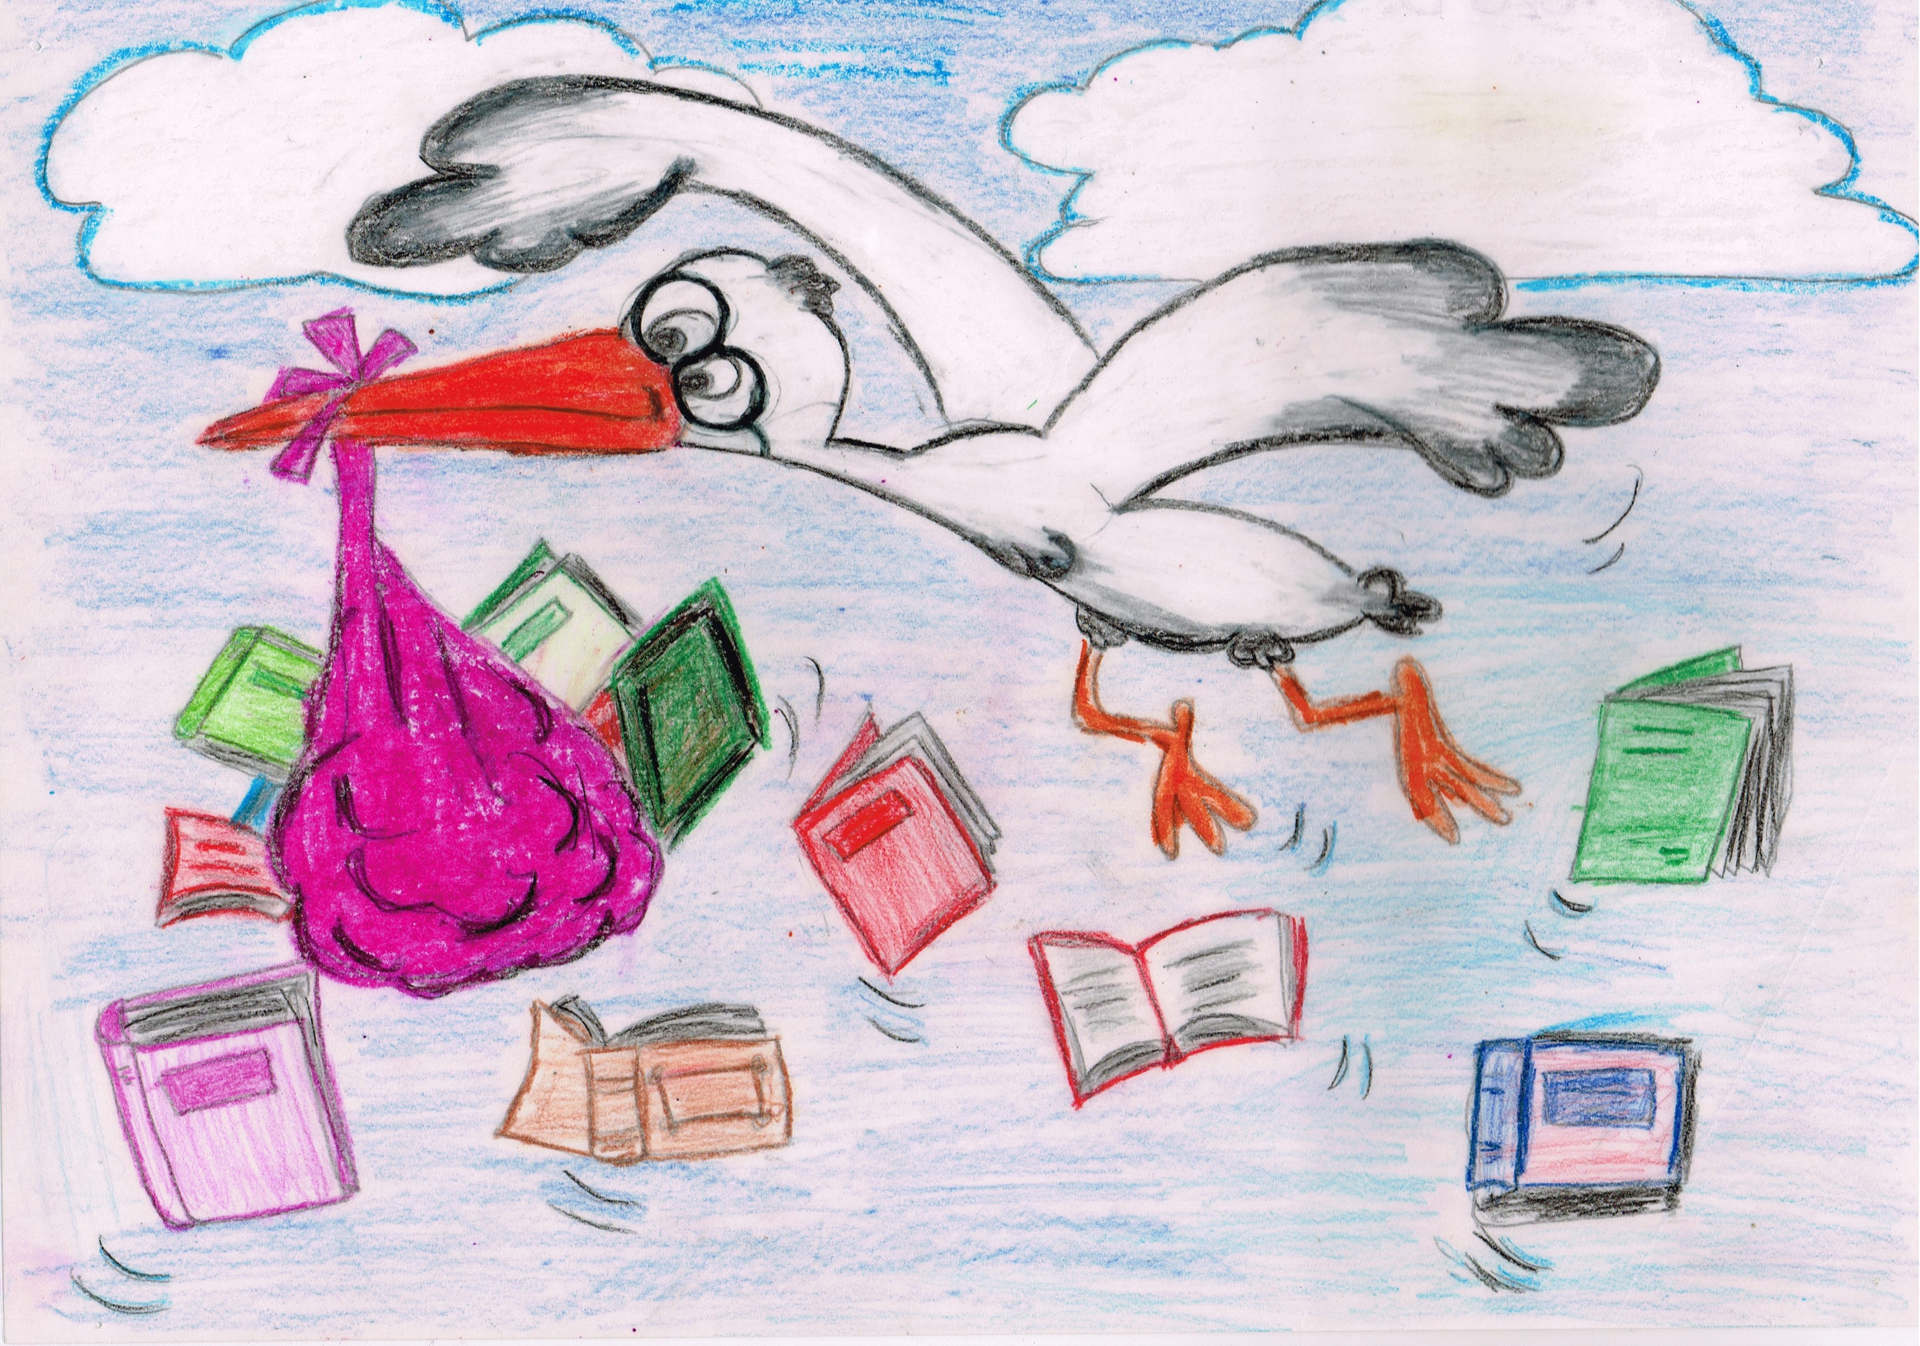
1.- CONCURSO PARA LA ELECCIÓN DEL NOMBRE DE LA MASCOTA DE LA BIBLIOTECA:
Bases
. Los alumnos y familias participantes entregarán un sobre que deberá llevar impreso en la parte de fuera el nombre de la mascota y dentro el nombre del alumno y curso.
Se entregarán al tutor de su hijo/a.
Fecha máxima de entrega: día 17 de abril (viernes).
El premio para el ganador será material escolar y libros de lectura. Además su foto se colocará en la página web del centro para conocimiento del resto de la comunidad educativa y en el tablón de la biblioteca.
El jurado estará compuesto por el profesorado encargado del funcionamiento de la biblioteca.
2.- CONCURSO PARA LA ELECCIÓN DEL MEJOR PELUCHE DE LA MASCOTA
Se pretende la elaboración de un muñeco, tipo peluche, sobre la mascota, que se colocará en la Biblioteca.
Bases:
Los alumnos y familias participantes entregarán en dirección el muñeco y un sobre con el nombre del alumno participante y curso.
A cada muñeco se le asignará un número y se expondrán públicamente en la biblioteca.
Las mascotas pueden estar elaboradas de goma eva, trapo, algodón, tela, fieltro, punto, etc.
La elección correrá a cargo de los alumnos de 3º a 6º.
Fecha máxima de entrega: el día 17 de abril (viernes)
Premios: Material escolar y libros de lectura. Se colocará la foto del ganador o familia ganadora en la web del centro y la mascota estará permanentemente en la biblioteca del centro.
Las bases de estos concursos estarán también disponible en la web del centro: cpcdelabarca.juntaextremadura.net (Se recomienda visitarla para ver los colores de la mascota)

24 de febrero de 2.015

